多国专家聚集第六届中国能源环境高峰论坛 探讨大气污染防治、能源清洁利用和智慧（生态）城市建设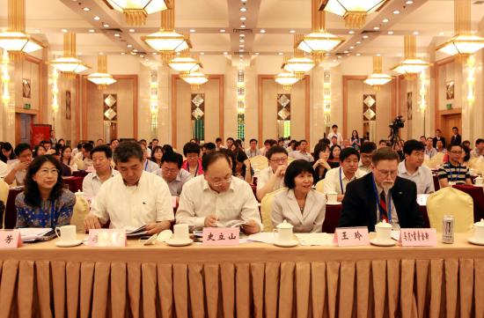
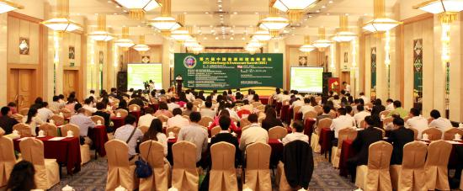
大 会 会 场
中国能源环境高峰论坛秘书处讯 由中国能源环境研究中心、经济日报社（集团）《经济》杂志社主办, 北京环境交易所联合主办，LEXUS雷克萨斯中国参与协办的第六届中国能源环境高峰论坛，于2013年9月7日至8日在北京西苑饭店隆重召开。本届论坛得到中国能源环境百千万万活动共同启动单位——国家发展改革委环资司、国家能源局新能源和可再生能源司、对外经济贸易大学，以及对外经济贸易大学国际经济研究院、法国液化空气集团全球工程技术的支持。论坛围绕大气污染防治与混合动力车、能源清洁利用国家战略与世界经验、智慧（生态）城市建设等主题展开，国家发展改革委、国家能源局、住建部、工信部、中国人民银行、国家电网、中国科学院、印度前总统、美国、日本、英国、法国等世界各国的著名能源环境气候变化专家发表演讲或进行对话。同时，正式出版大会会刊——《经济·绿色中国》2013第三季刊。参加主论坛和分论坛的代表共计360多位。新华社、经济日报、人民日报中国能源报、光明日报等70多家中央媒体参与报道，混合动力车分论坛还邀请了寰球汽车传媒集团、新华网、中国商报汽车专刊、新浪汽车频道、搜狐汽车频道、21世纪经济报道汽车版等各大汽车新闻媒体。

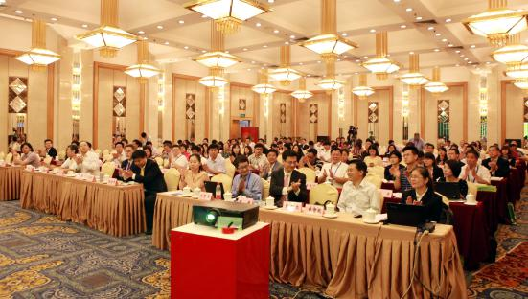
大 会 会 场
论坛开幕式暨百家讲坛于7日上午举行，对外经济贸易大学校务委员会主席王玲致辞。国家能源局新能源和可再生能源司副司长史立山发表“大力促进可再生能源产业健康发展”主旨演讲，国家发展改革委国家气候战略中心主任李俊峰发表“清洁化和低碳化是世界能源革命的方向”主旨演讲，国家发展改革委环资司副司长吕文斌发表“发展节能环保产业 推进生态文明建设”主旨演讲。印度前总统、世界著名航天科学家卡拉姆以及美国空间技术协会会长马克·霍普金斯发表关于“从空间获取能量的国际使命”的联合声明。国际低碳经济研究所所长、对外经济贸易大学副校长赵忠秀主持了开幕式。

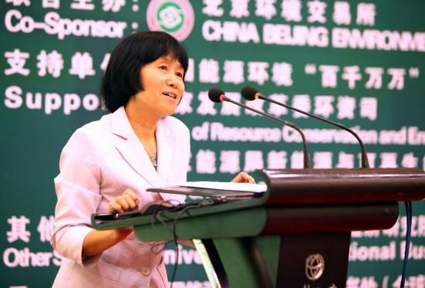
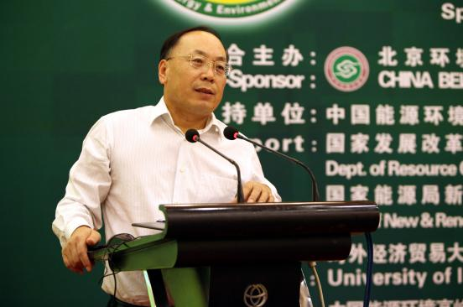
对外经济贸易大学校务委员会王玲主席致辞

国家能源局新能源和可再生能源司副司长史立山发表主旨演讲
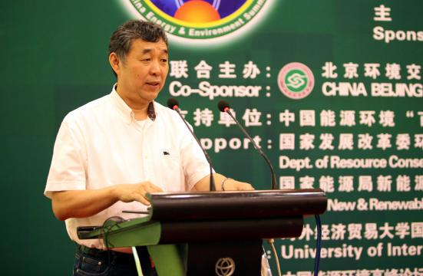
国家发展改革委国家气候战略中心李俊峰主任发表主旨演讲
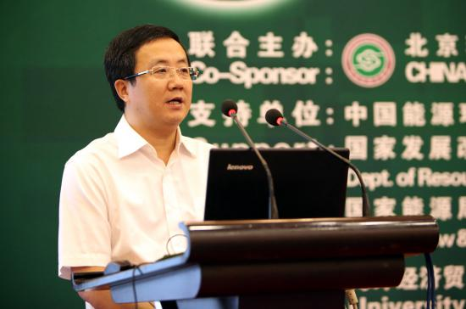

国家发展改革委环资司吕文斌副司长发表主旨演讲

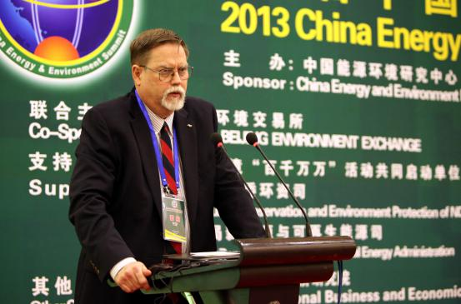

美国空间技术协会会长马克·霍普金斯代表印度前总统卡拉姆和
他本人发表关于“从空间获取能量的国际使命”的联合声明
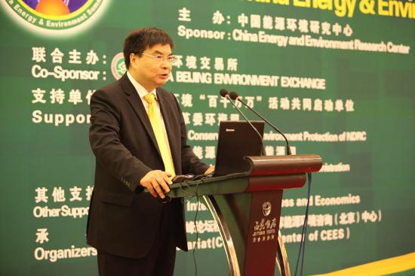

国际低碳经济研究所所长、对外经贸大学副校长赵忠秀主持开幕式
大气污染防治与混合动力车分论坛于8日上午举行。中共中央总书记习近平在2013年5月24日主持中央政治局集体学习会时表示，中国绝不以牺牲环境为代价去换取一时的经济增长，提出终身追责制，凡越过“生态红线”的，就应当受罚；造成严重后果的，必须追究其责任，“而且应该终身追究”。6月14日，国务院总理李克强主持召开国务院常务会议，部署大气污染防治十条措施，研究促进光伏产业健康发展。 彰显新一届国家领导人造福人民、造福子孙和人类的长远战略眼光。如果2009年的中国能耗下降到世界平均水平，中国减少的能源消耗大约为 10.5436亿吨标准煤。相当于一次能源生产量的38%，也就是说能减少38%的二氧化碳排放量，或相当于 2010 年全国财政收入的近 38%。节能减排的意义非同寻常。汽车尾气是城市雾霾的元凶之一。混合动力车相比普通汽车节能40%-50%，而且性能、续航能力、价格等都不落下风，市场前景比纯电动车更大。本分论坛权威解读、深度分析我国新能源汽车——混合动力汽车和电动汽车政策与趋势，并重点就PM2.5防治最新进展、全混动力与传统汽车的比较、金融业促进大气污染防治的政策措施、生态文明建设与大气污染防治及排污权交易等议题展开对话讨论。雷克萨斯中国副总经理郎立新、中国人民银行研究局副局长易诚、北京环境交易所董事长杜少中、清华大学电动汽车教授陈全世、中国管理科学研究院常务副院长卢继传等，分别发表了 Lexus雷克萨斯在混合动力领域的探索与实践、金融业促进空气污染治理的最新政策、北京老旧机动车淘汰政策对大气污染防治的积极效应、混合动力车技术、政策与发展前景展望、大气污染防治与生态文明建设的演讲。国家信息中心研究员唐斯斯主持了对话讨论。
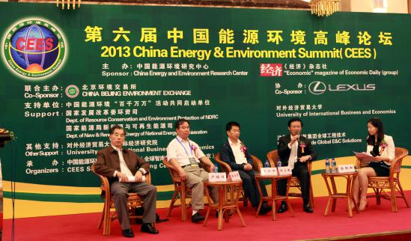
大气污染防治与混合动力车分论坛对话讨论
（右起：唐斯斯 郎立新 杜少中 陈全世 卢继传）
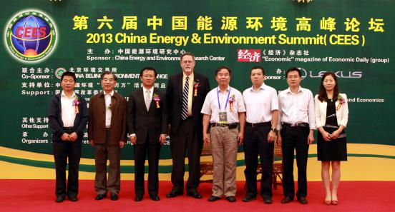

大气污染防治与混合动力车分论坛演讲嘉宾主持人合影
（右起：唐斯斯 林智钦 易诚 陈全世 马克·霍普金斯 郎立新 卢继传 杜少中）
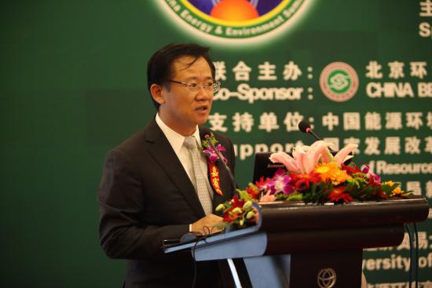

雷克萨斯中国副总经理郎立新演讲
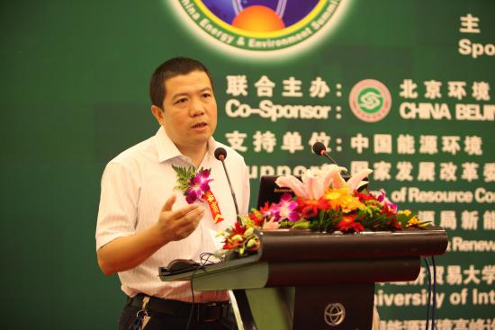

中国人民银行研究局副局长易诚演讲
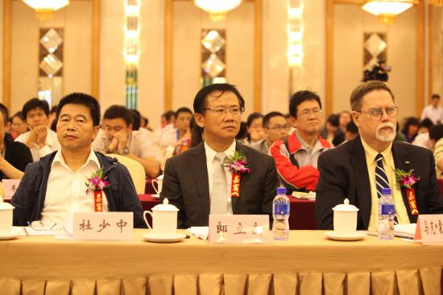

大气污染防治与混合动力车分论坛会场
空气净化与能源清洁利用国家战略与世界经验分论坛于7日下午举行。党的十七大以来，政府、企业、社会和民间力量聚合，共同推动中国的绿色生产、绿色技术、绿色消费，大大推进了中国绿色低碳转型和能源清洁利用。但碳排放量总体增长较快，单位GDP的环境成本居世界前列，必须引起全民的高度重视。空气中颗粒物、主要城市总悬浮颗粒物大幅下降，但主要城市（天津、北京）总悬浮颗粒物居世界前列（第四、第五位）。能源行业是温室气体排放的主要源泉。推进无碳、低碳的清洁能源发展刻不容缓。本分论坛重点对发展节能环保产业推进生态文明建设、世界无碳技术及清洁能源成本未来趋势、绿色低碳转型和能源清洁利用的国家战略思考、英国治理大气污染的经验与做法、特高压及智能电网推动清洁能源发展、城市建筑绿色能源集成创新示范展示工程等议题进行深入探讨。美国空间技术协会会长马克. 霍普金斯、英国驻华使馆经济处气候参赞吴侨文、国家电网能源研究院副院长蒋莉萍、中国科学院上海硅酸盐所副所长刘岩分别发表等分别发表演讲。就这个主题，法国液化空气集团全球工程技术副总裁刘芳在7日上午的开幕式发表了“空气净化与能源清洁利用”的演讲。中国能源环境研究中心主任、中国能源环境高峰论坛秘书长、对外经济贸易大学教授林智钦主持会议并发表演讲。
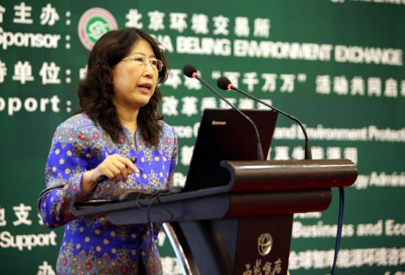
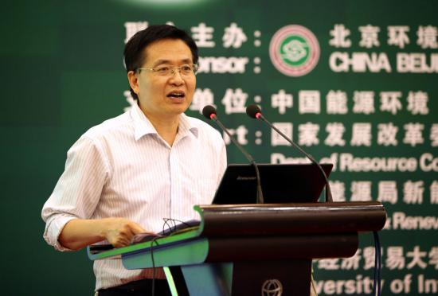
中国能源环境高峰论坛秘书长林智钦主持会议

法国液化空气集团全球工程技术副总裁刘芳发表演讲
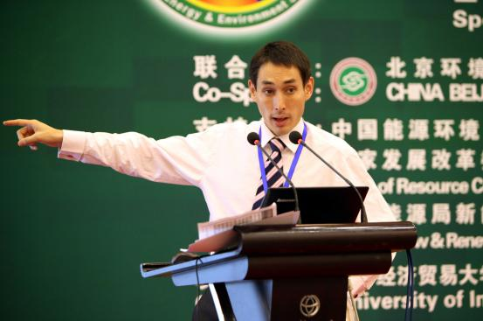

英国驻华使馆经济处气候参赞吴侨文演讲

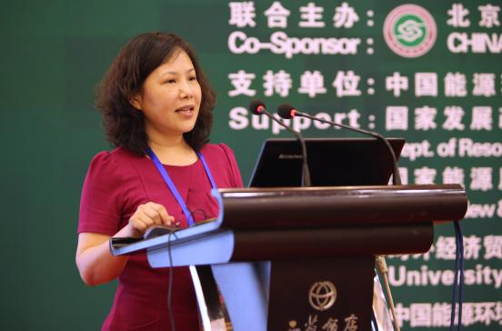

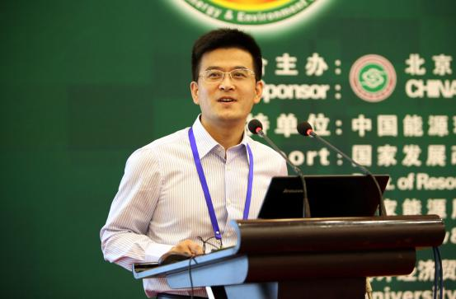
国家电网能源研究院副院长蒋莉萍演讲
中国科学院上海硅酸盐所副所长刘岩演讲
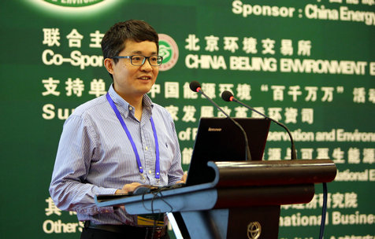
智慧（生态）城市演讲在开幕式后进行，住建部中国城科会数字城市工程研究中心总工万碧玉、工信部中国电子信息产业发展研究院/北京赛迪工程设计信息有限公司副总裁柳絮分别发表了住建部智慧城市试点情况、智慧城市研究与思考的演讲。

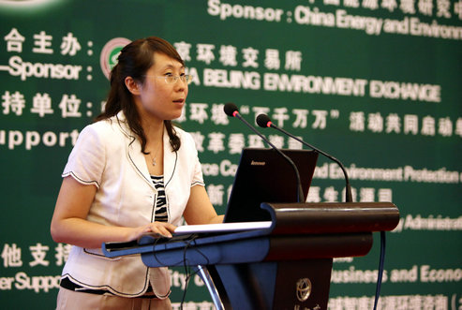
住建部数字城市工程研究中心总工万碧玉演讲
工信部中国电子信息产业发展研究院研究员柳絮演讲
空气净化、能源清洁利用、智慧城市的国家战略与世界经验研讨于8日下午举行，由中国能源环境高峰论坛秘书长、中国能源环境研究中心主任林智钦主持，邀请来自国际、产业界、学界、媒体的代表和嘉宾，共同就大气污染治理观及能源清洁利用观、国外的PM2.5治理及支持绿色能源发展的经验和启示、记者笔下的政产学界智慧城市建设观等话题进行研讨。《经济》杂志社记者张健、人民日报中国能源报记者傅玥雯、张墨思、《中国软科学》高级工程师罗尚忠、央视网编导丁慧、新华社记者刘丽丽；法国液化空气集团全球工程技术副总裁刘芳、法国驻华大使馆环境能源建筑工程参赞庄伟凯、北京鲁奇工程咨询有限公司销售支持总监张文贞、河北融投清洁能源有限公司总经理徐春阳、山东龙力生物科技股份有限公司战略文化中心总监助理刘立存、北京城市系统工程研究中心能源环境研究部主任徐丽萍、上海挪华威认证有限公司业务发展主管龙洋等，就上述主题与与会代表、嘉宾、记者分享了他（她）们的精彩观点。美国空间技术协会会长马克. 霍普金斯接受了中国能源报记者张墨思采访。此研讨是对政产学媒联动机制建构的探索与完善，集四方之力共同应对能源环境问题的挑战，是论坛的一大亮点。研讨会上部分专家观点或文章将在主流媒体专版刊登；专家观点综述在权威报刊刊发表。为本次论坛画上圆满的句号的同时，也引领社会开启应对能源环境问题的新篇章。

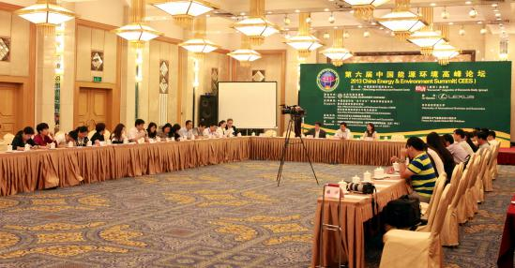
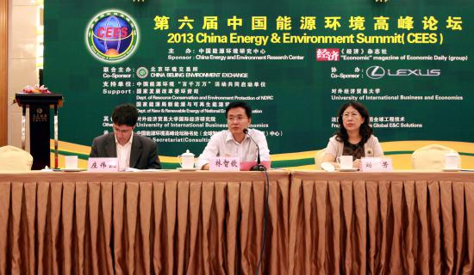
9月8日下午研讨会会场（右起：刘芳 林智钦 庄伟凯）

（论坛秘书处王茗萱、林宏赡、姜雨晨、苏展等报道，张玉君摄影，林智钦审稿）

